Муниципальное казенное общеобразовательное учреждение
Семено-Александровская средняя общеобразовательная школа

Конспект занятия
по познавательному, социально-коммуникативному развитию
на тему: «Страна опасности – в мире безопасностей!».
во 2-ой младшей группе.

Составитель: воспитатель
Сапега Мария Юрьевна

с.Семено-Александровка -2017 г.
Тема: Страна опасности - в мире безопасностей!
Образовательная область: познавательное, социально-коммуникативное развития.
Цель: Помочь детям запомнить основную группу предметов, опасных для жизни и здоровья и самостоятельно сделать выводы о последствиях неосторожного обращения с ними; развивать внимание, память.
Задачи:
Воспитывать у детей умение осторожно пользоваться опасными предметами.
Развивать внимательность, ответственность, активность, чувство безопасности и самосохранения.
Закреплять привычку класть вещи на свое место.

Оборудование: картинки, компьютер, конверт с заданиями, презентация.
Методическая оснащенность: конспект занятия, описание дидактических, развивающих и словесных игр.
Ход ООД
Организационный момент.

Воспитатель: Давайте, поздороваемся, друг с другом и скажем ласковые слова своим друзьям, как мы рады видеть.
Дети здороваются и говорят ласковые слова.
Воспитатель:
Ребята! Посмотрите, к нам в группу пришло письмо.
Дети: А что там?
Воспитатель: давайте посмотрим.
А письмо то у нас не простое. Мы его будем не читать, а слушать, а слушать надо внимательно, чтобы не упустить самое главное. ( Воспитатель вместе с детьми слушают послание в письме, которое расположено на слайде). Антошка попал в страну опаcности и не может попасть домой, он перепутал все правила безопасности. Просит детей ему помочь.
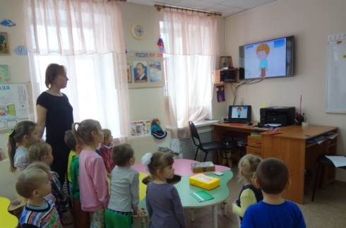
Воспитатель: Ребята, как же мы поможем Антошке?
Дети: Надо поехать в эту страну и спасти его.
Воспитатель: Хорошая идея. Тогда я вам предлагаю отправиться на паровозике Букашка. Садимся на места и поехали.
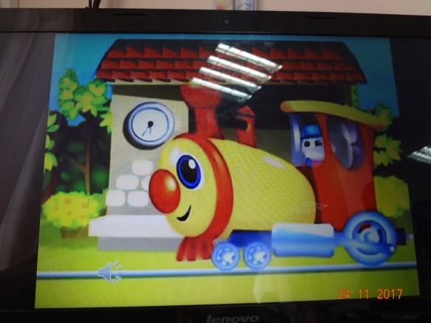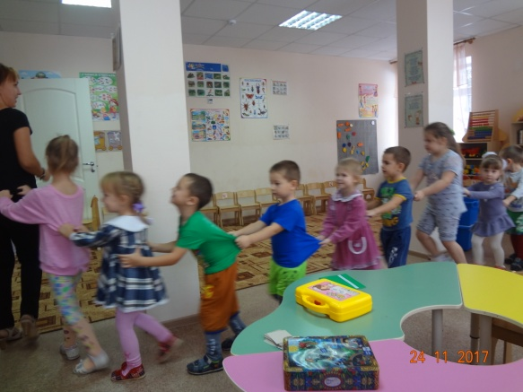
(Воспитатель включает песню «Паровоз-Букашка» (музыка А. Ермолова, слова А. Морозова).
Воспитатель: Первая остановка «Острые предметы». Слушайте, запоминайте и заданье выполняйте.
Если кнопки из коробки
Разлетелись-собери,
Если гвозди на дороге
Ты увидел-подбери!
Эти острые предметы
Не должны быть на полу.
Сам наступишь незаметно
Иль на гвоздь, иль на иглу.
Воспитатель разбрасывает по ковру предметы, имитирующие кнопки, гвозди, иголки, а дети собирают их отдают воспитателю.
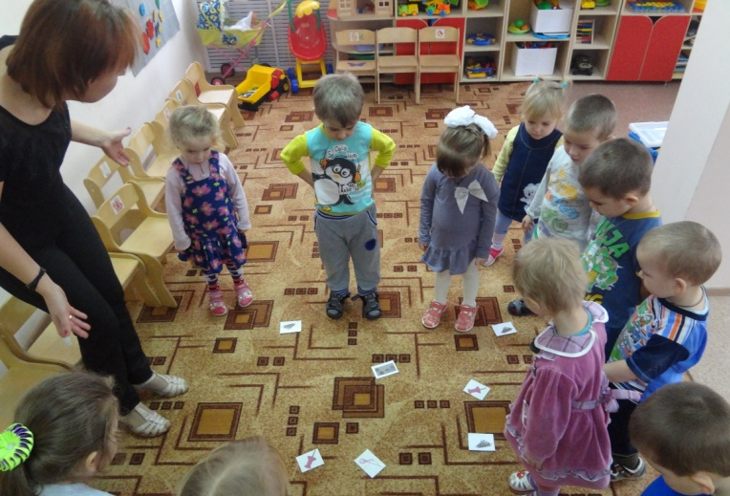
Паровозик-Букашка выполнил задание, вагончики сцепляйтесь, следующая остановка называется «Опасные таблетки».
Воспитатель: Все маленькие детки
Обязаны узнать:
Пилюли и таблетки
Тайком нельзя глотать!
Ведь отравиться можно
И даже умереть!
Так будьте осторожней-
Зачем же вам болеть?
Воспитатель предлагает детям сложить все лекарства в аптечку и закрыть на замочек.
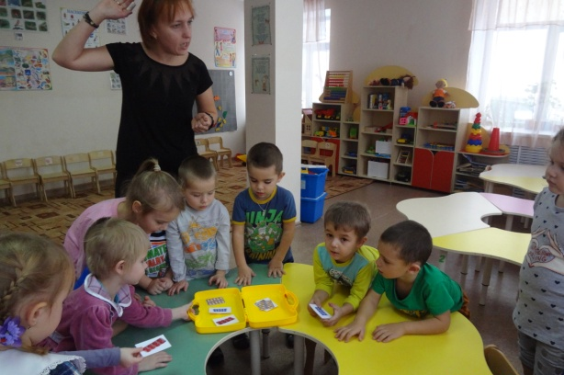
Молодцы, ребята, все правильно сделали, продолжаем путешествие, следующая остановка « Горящая - искрящая».
Воспитатель: (На столе лежит шкатулка, а в шкатулке загадка, и спички) Ребята отгадайте -ка загадку!
Это тесный-тесный дом:
Сто сестричек жмутся в нем.
И любая из сестер
Может вспыхнуть, как костер!
Не шути с сестричками,
Тоненькими…
Дети: (Спичками)
Воспитатель:
Да, вот она сестричка- спичка!
Ребята, послушайте как спички шуршат. Они нам что- то говорят. Они хотят, чтобы вы их зажгли. Они будут гореть ярко, и всем будет тепло и весело. Ребята, может кто-то из вас хочет поиграть со спичками?
Дети: Нет!!!
Воспитатель: Правильно ребята, спички детям- не игрушки. А как вы думаете почему же все таки нельзя их брать?
Дети: Детям спички брать нельзя! Может возникнуть пожар! Можно обжечься!
Воспитатель: Спички детям не игрушка-
Знает каждый с юных лет.
Потому что мы подружки
Огонькам — без нас их нет.
Зажигаем мы конфорки,
Чтоб готовился обед,
И костер запалим ловко,
И свечу, даря ей свет.
Служим людям мы столетья,
И виновны только в том.
Что, попав случайно к детям,
Против воли все кругом
Поджигаем, не жалея —
И квартиру, и леса.
И детей тогда спасают
Лишь пожарных чудеса.

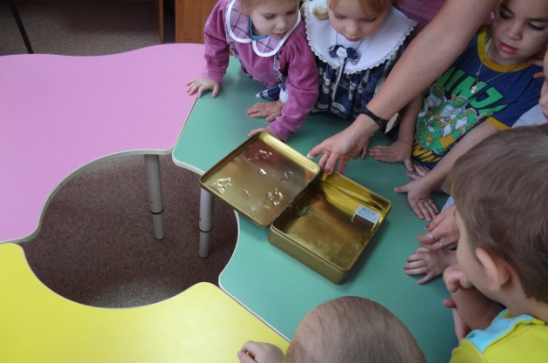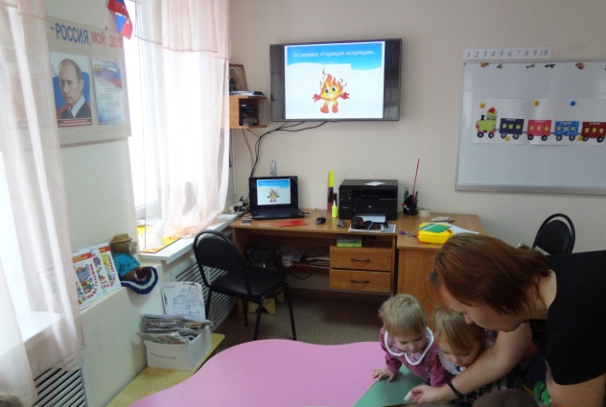
Воспитатель: Все запомнили, друзья? Вот мы с вами и побывали в стране опасностей. А как вы думаете, мы помогли мальчику Антошке, который не знал правил безопасностей?
Дети: Да помогли.
Воспитатель: Ой, ребята, кажется, нам пришло еще одно письмо. Давайте посмотрим и послушаем.(Антошка благодарит ребят за помощь, желает им не попадать в опасные ситуации, быть внимательными, соблюдать правила безопасного поведения)
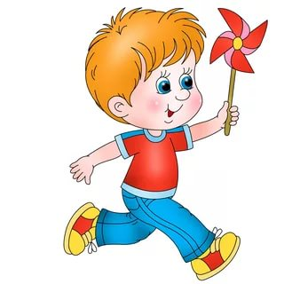
Здорово! Мы с вами помогли мальчику добраться домой. А теперь, чтобы мы с вами точно не попали вот в такую беду, давайте поиграем и запомним еще раз опасные предметы. Послушайте внимательно правила.
Я показываю картинки с разными предметами, если они опасны для здоровья и жизни детей, тогда вы топаете, а если не опасны - хлопаете. Задание понятно? 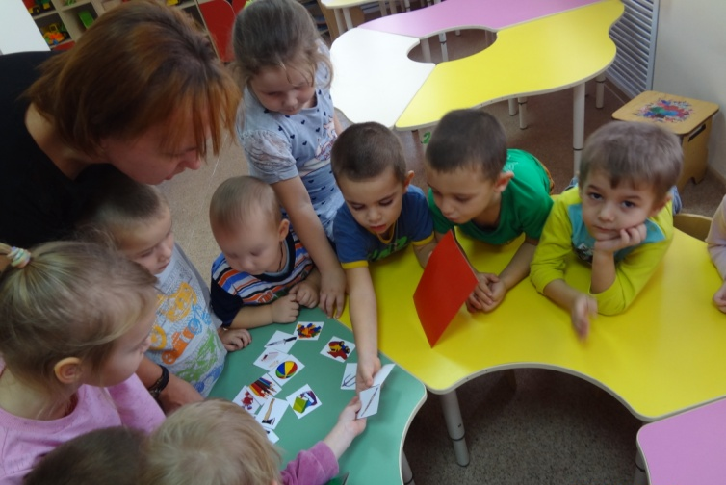
Дети: да.
Воспитатель: Ребята, наше путешествие подошло к концу, пора возвращаться в группу. Давайте прицепим вагончики и поедем домой.
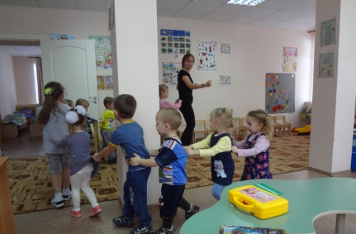
Рефлексия:
-Ребята, а что запомнилось вам из нашего путешествия?
- А как мы помогли мальчику?
- А что нельзя делать, чтобы не попасть в Страну опасности?

